**TUTORIAL DE MONTAGEM DAS BANCADAS**

BANCADA 1

**Abrindo o desenho da bancada sem os mancais:**

Clique em Open (1) > selecione o arquivo “**montagem_final.asm**” (2) > Clique em Open (3).

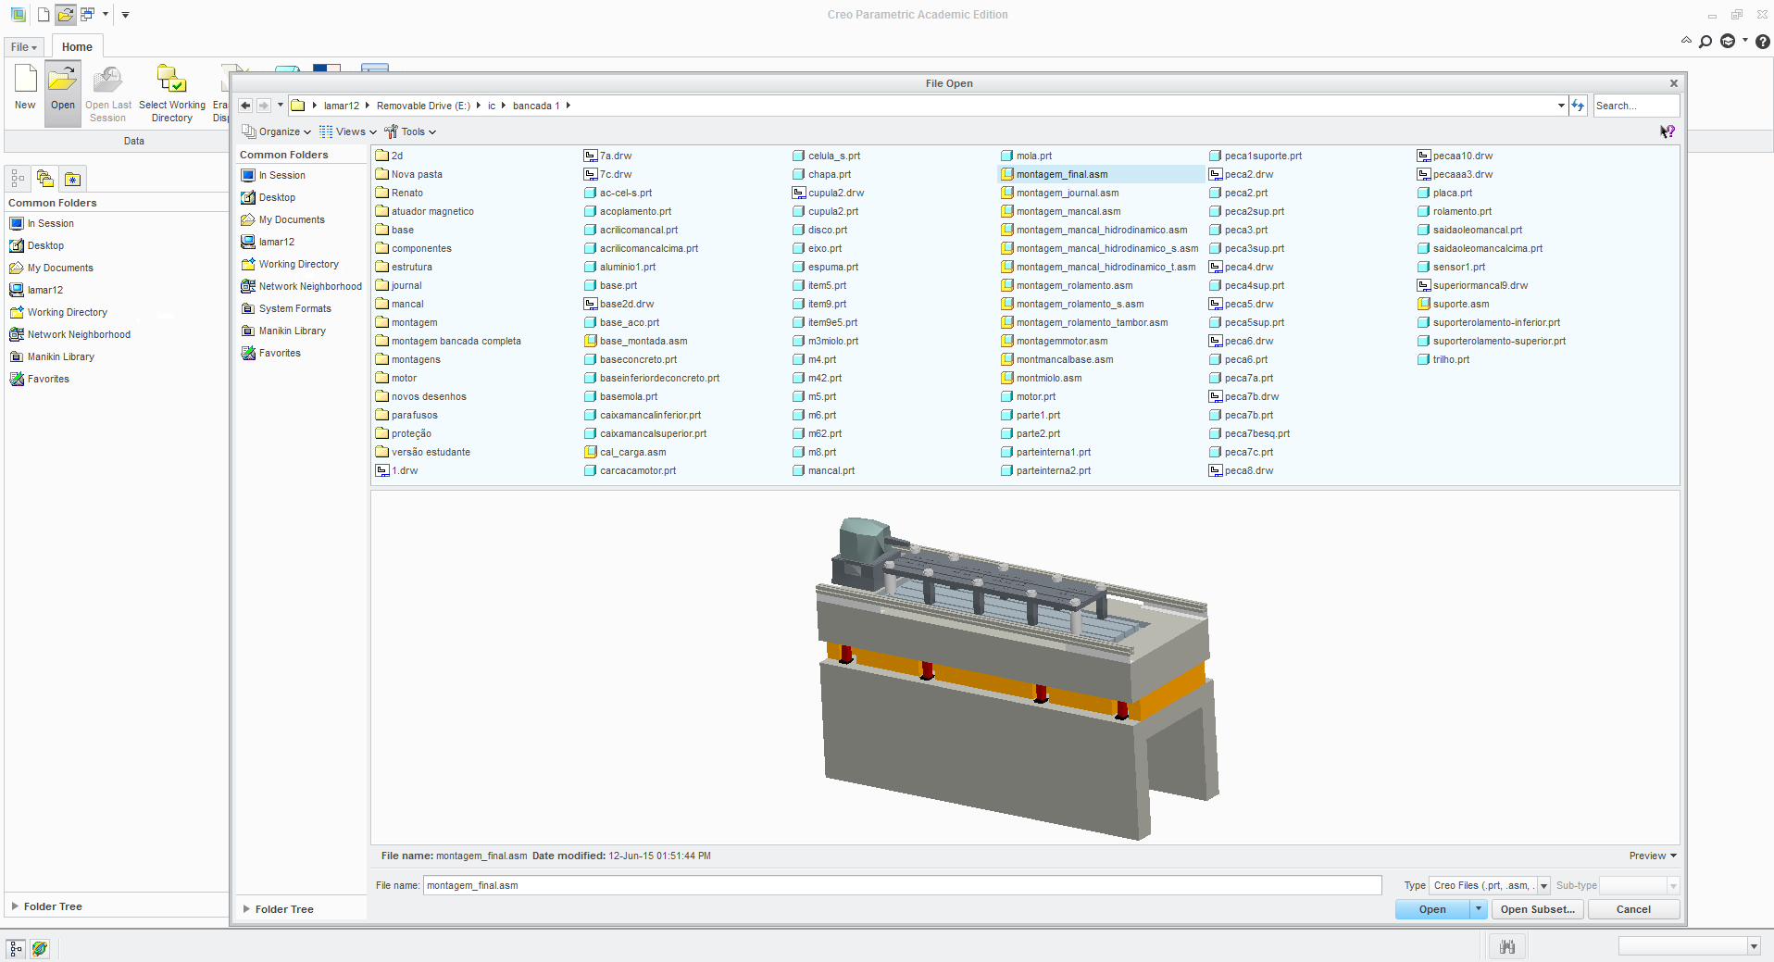

**3**

**2**

**1**

**Selecionar mancal desejado:**

Clique em Assemble > Escolha se irá utilizar mancal hidrodinâmico ou rolamento. Além disso, escolha o tipo de célula de carga (no caso será utilizado um mancal hidrodinâmico com célula de tambor) “**montagem_mancal_hidrodinâmico_T.asm**” (1) > Clique em Open (2).

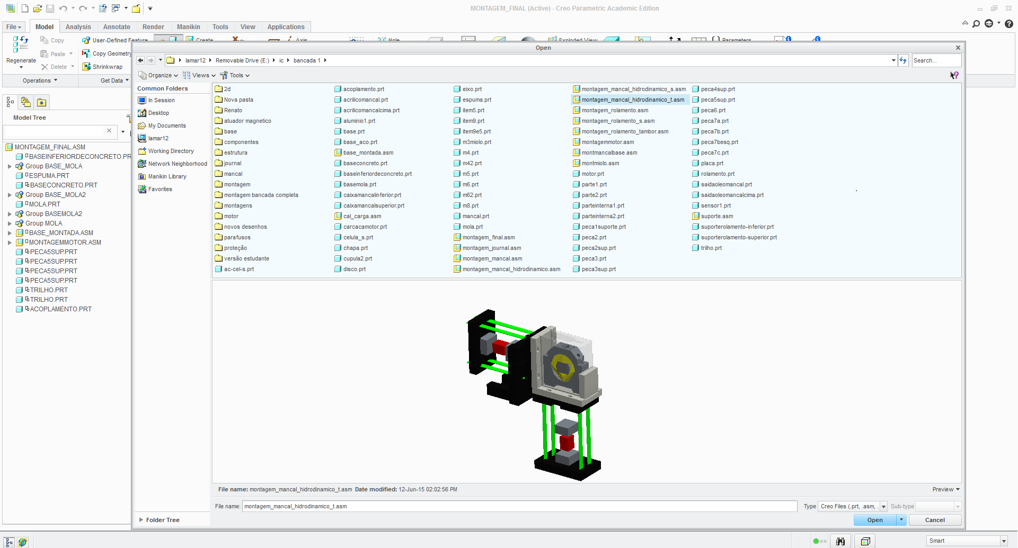

**2**

**1**

Assim, o mancal irá aparecer ao lado da bancada.

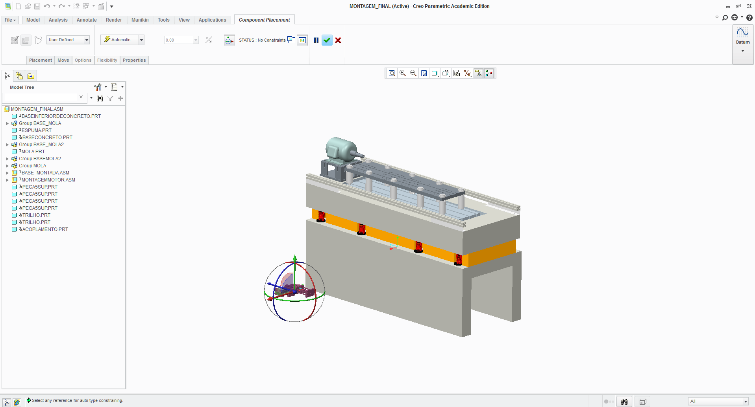

**Iniciando a montagem:**

Com o auxílio do Scroll-Wheel, aproxime a tela no mancal e clique na face lateral do suporte lateral do mancal.

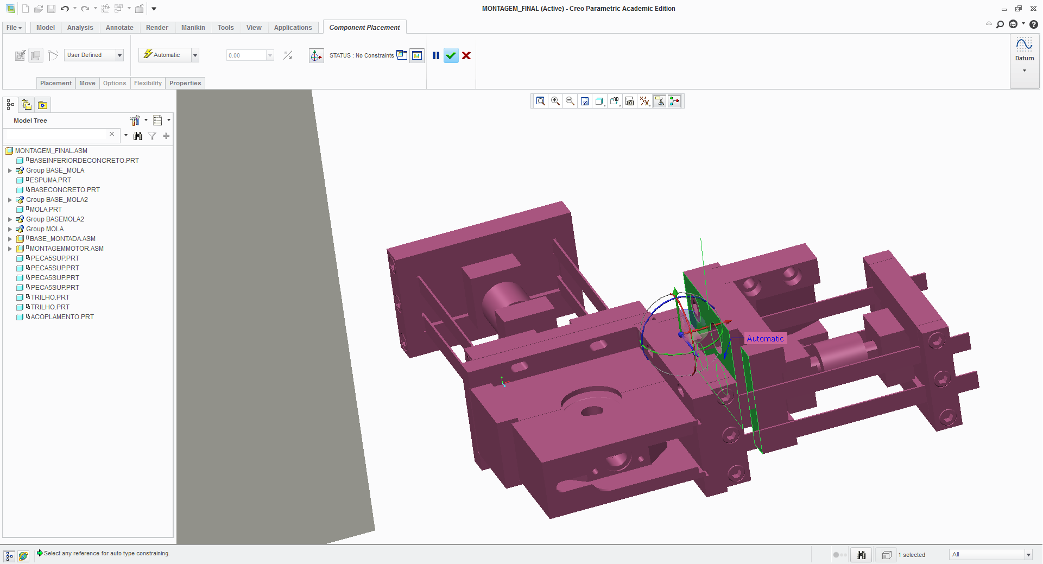

Após selecionado, aproxime a tela na base da bancada e clique no local indicado na figura.

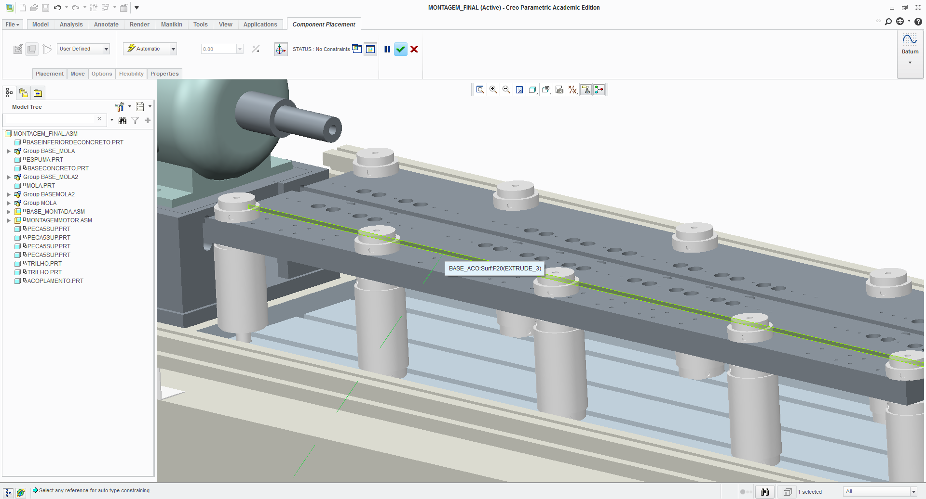

Com as duas faces selecionadas, clique nas opções de montagem e selecione “Coincident”.

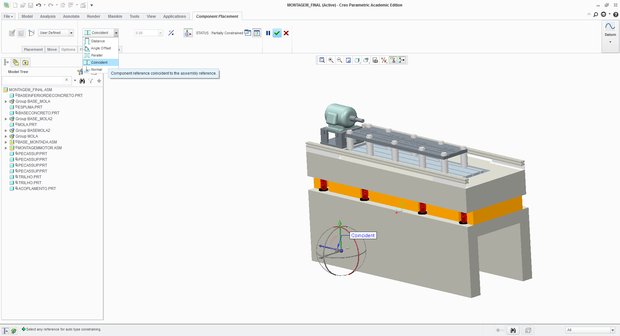

Agora, selecione a face inferior do suporte lateral do mancal. Clique na base da bancada como é mostrado a seguir.

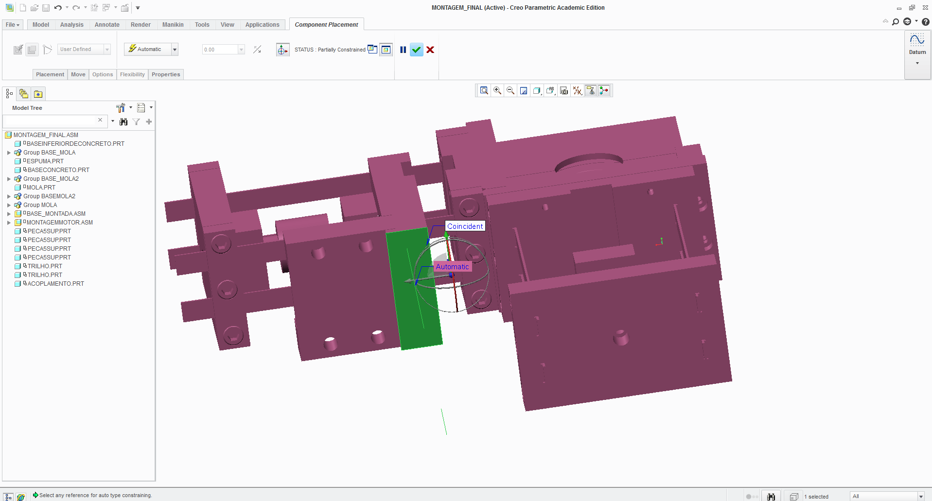

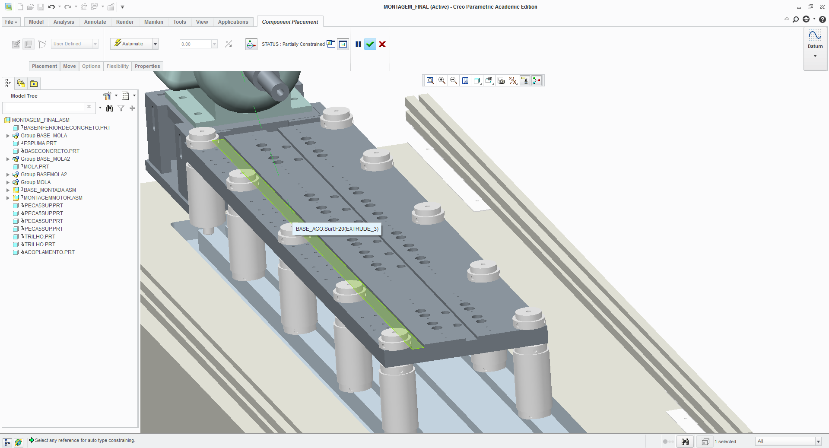

Com isso, o mancal estará limitado no “trilho”, ou seja, só poderá se movimentar em uma direção.

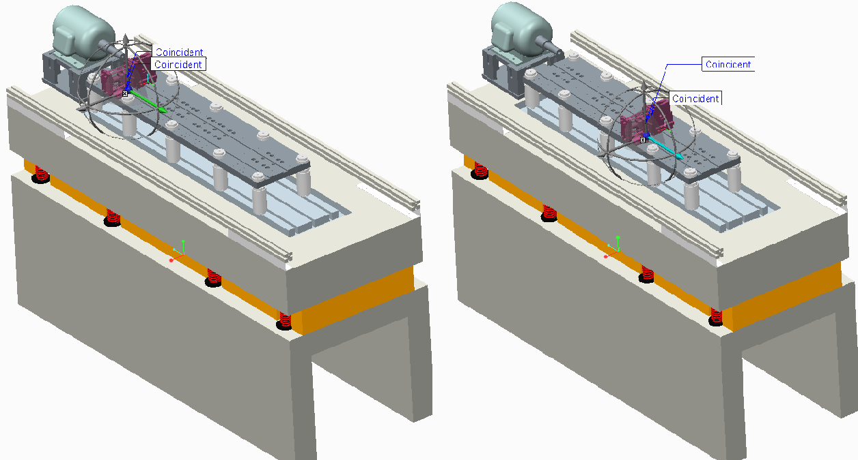

Aproxime a tela na base da base lateral do mancal. Selecione um dos furos e, em seguida, clique no furo correspondente na bancada. Após os dois furos estarem selecionados, escolha novamente a opção “Coincident” e clique em “Save”.

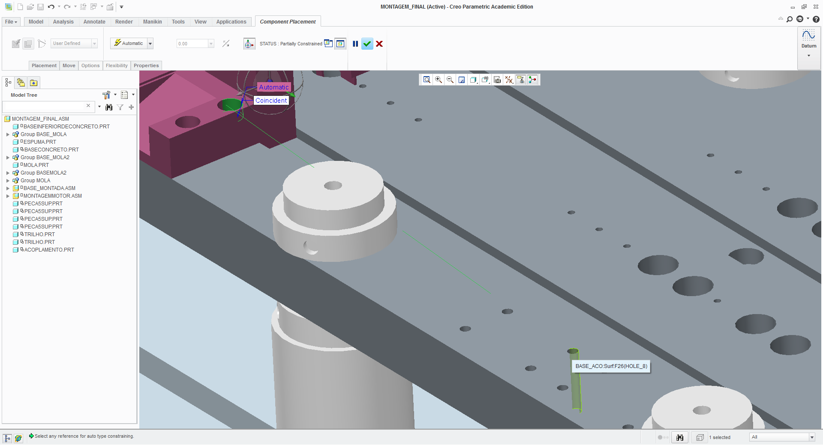

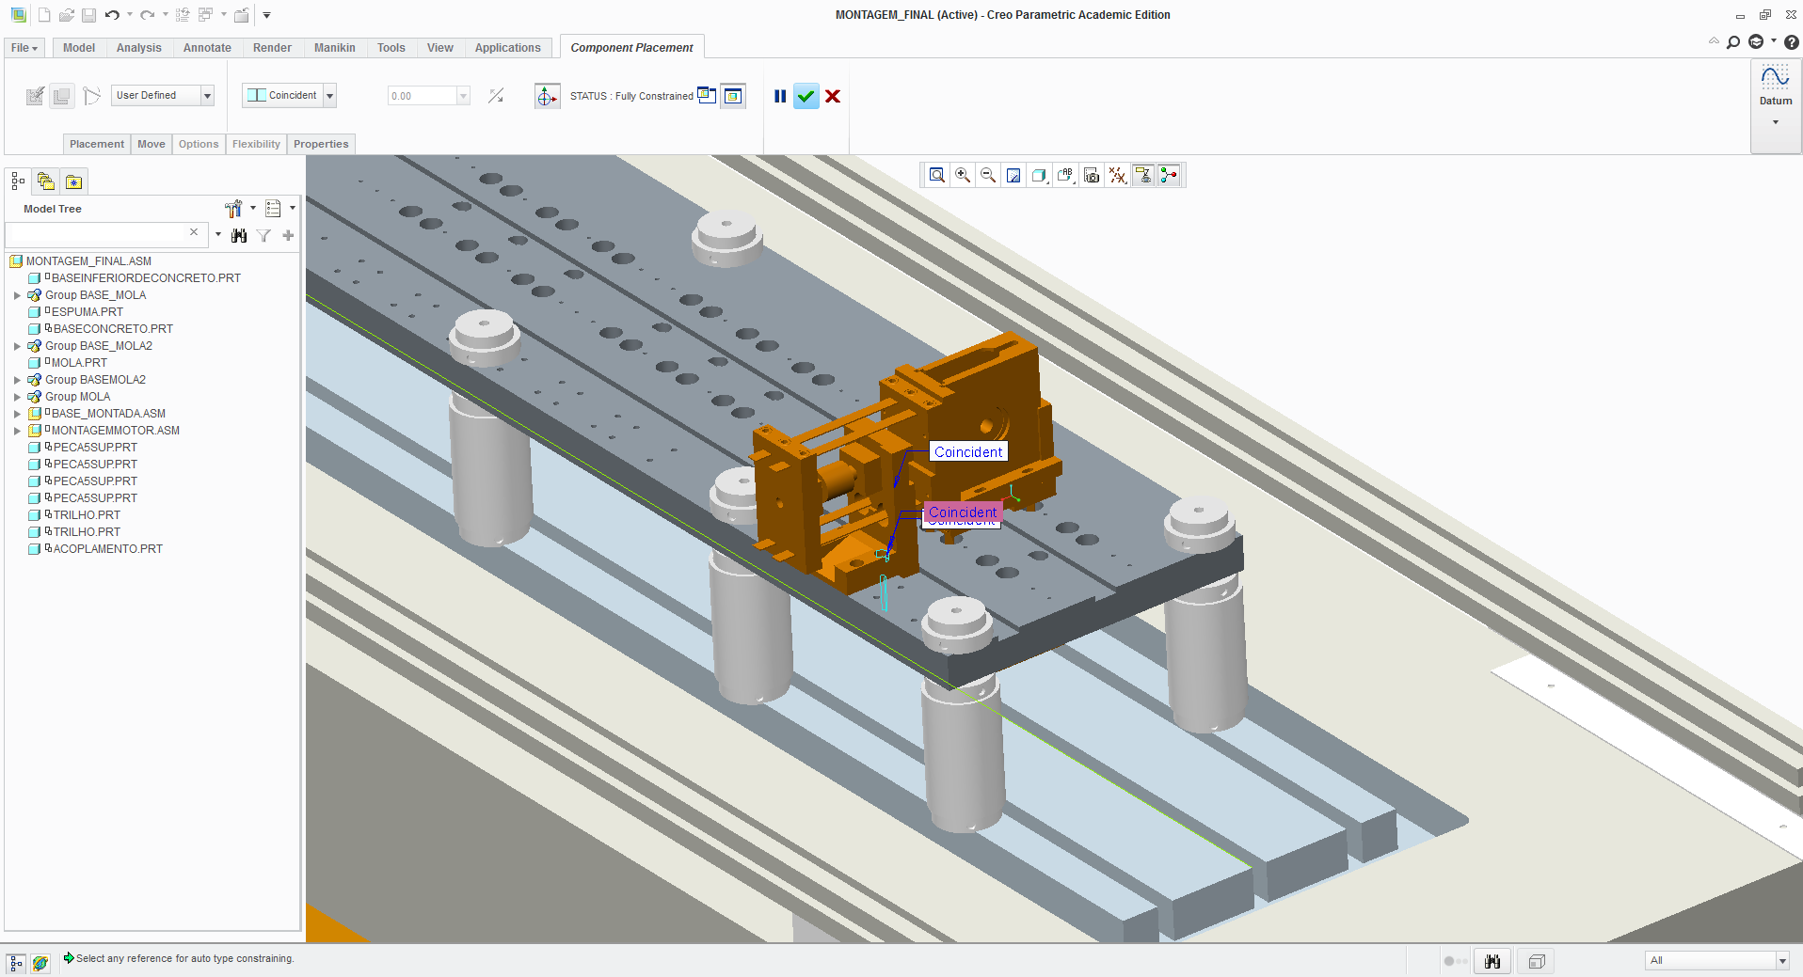

Depois de ter executado todos os passos anteriores, o mancal estará alocado no lugar certo.

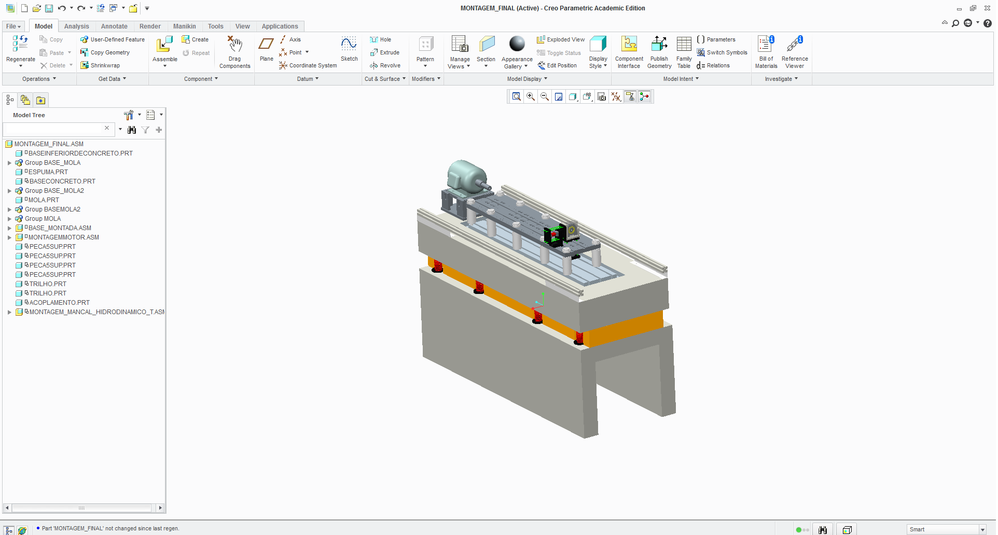

Para finalizar a montagem dos mancais na bancada, é necessário acrescentar mais um mancal. Para isso, abra um novo mancal na montagem e siga os mesmos passos descritos anteriormente. Assim, a aparência da bancada ficará da seguinte forma:

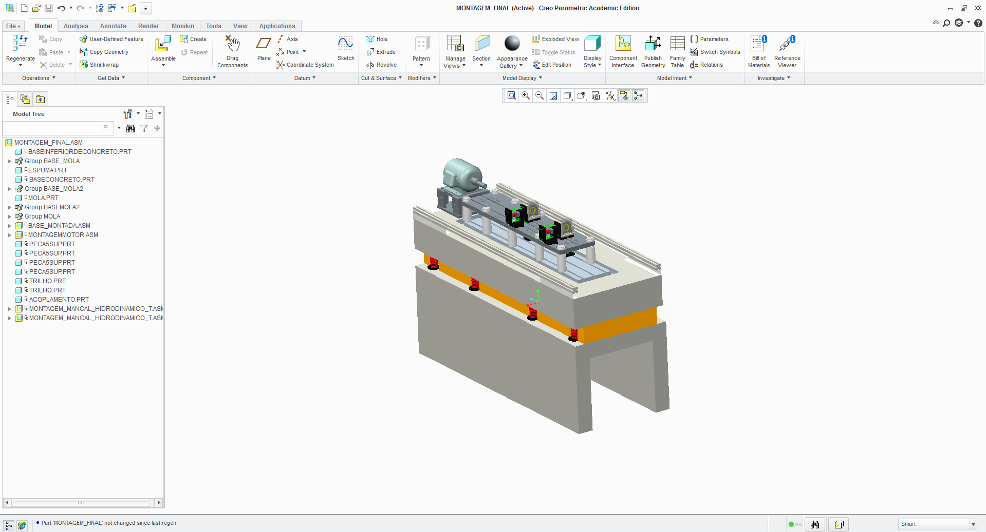

**Inserindo o eixo na bancada:**

Depois dos mancais já estarem postos na bancada, é preciso inserir o eixo. Para isso, abra o arquivo “eixo.prt” localizado na mesma pasta e clique em “Open”.

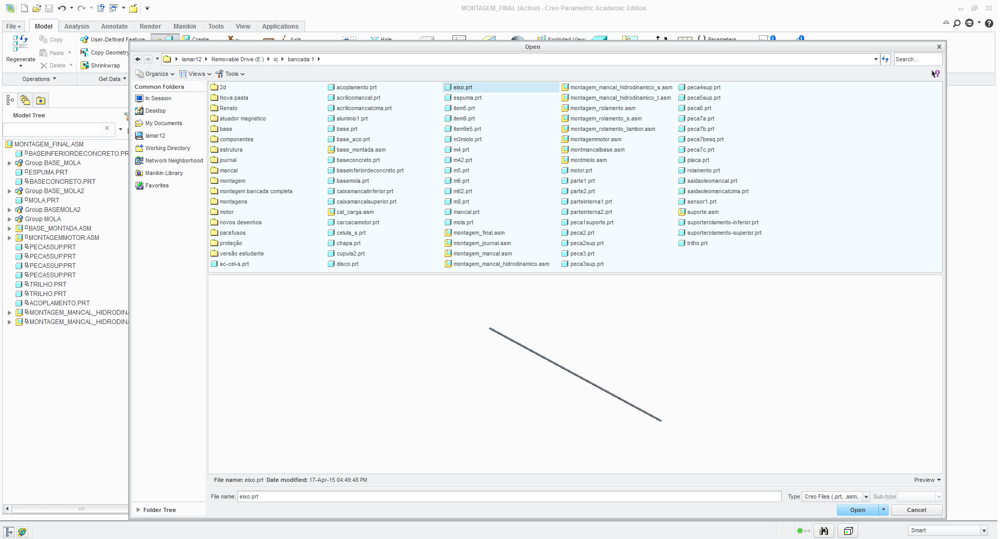

Clique no corpo do eixo e, em seguida, selecione a parte interna do acoplamento, como é mostrado a seguir:

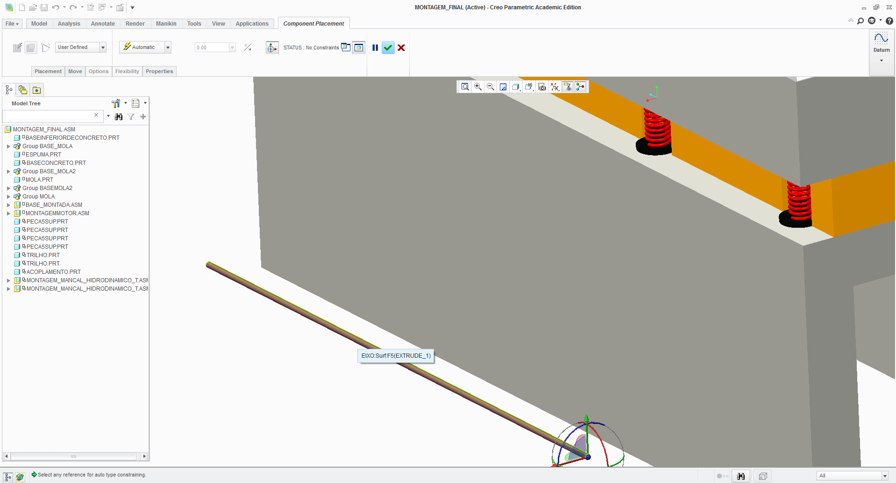

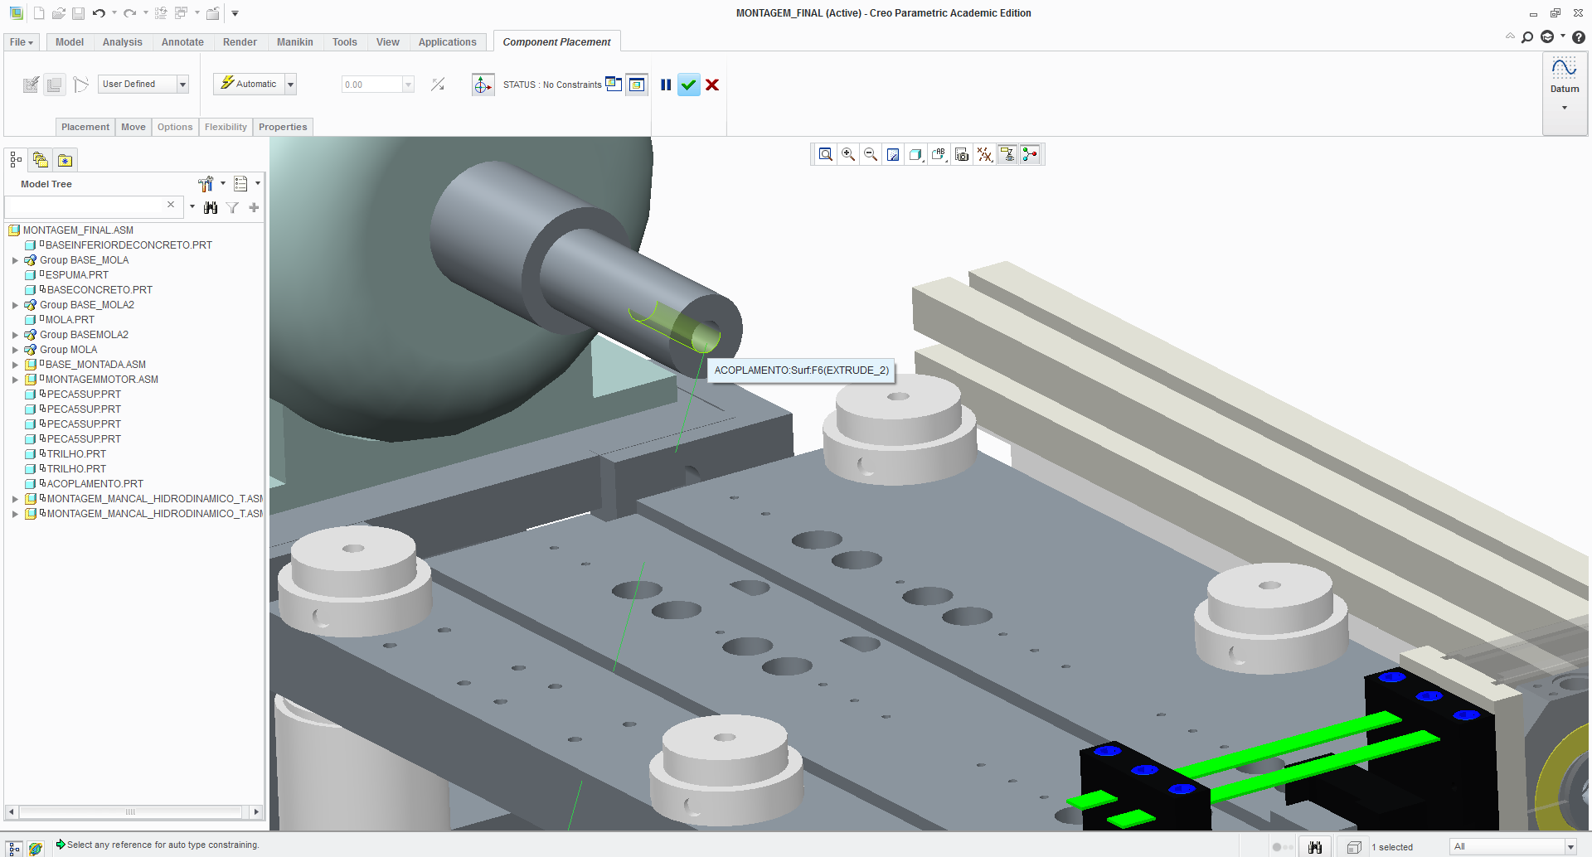

Após isso, mude o ângulo de visualização, selecione a área circular do eixo e, com o ângulo novamente do outro lado, clique na parte interna do acoplamento, como é mostrado a seguir.

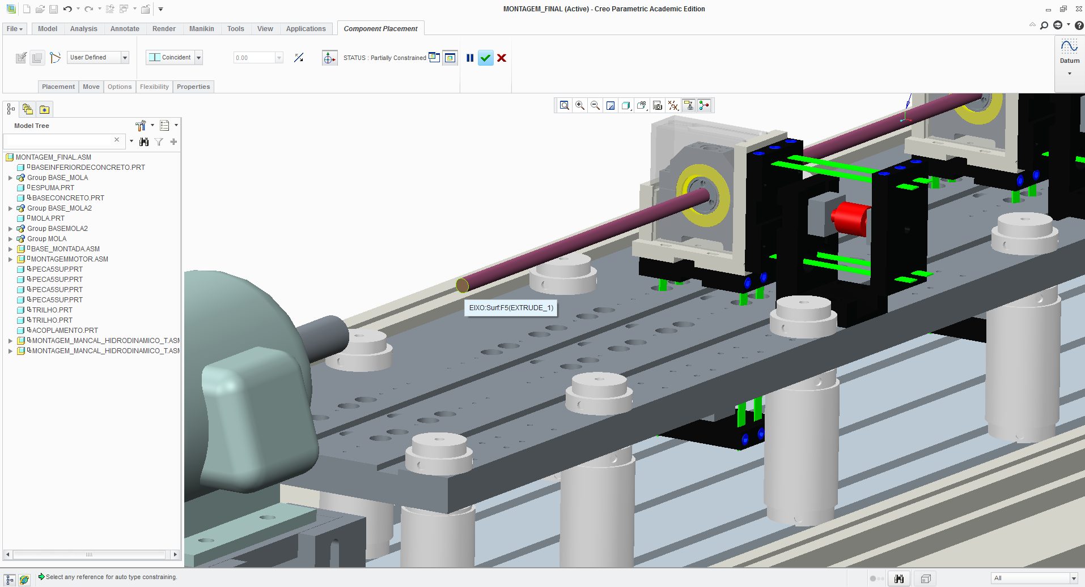

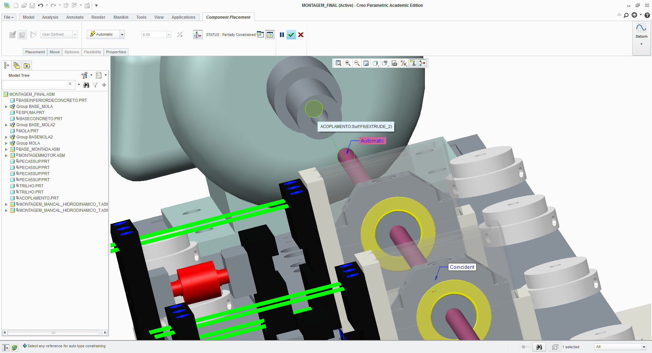

Por fim, selecione as limitações de montagem como “Coincident”. Assim, a bancada ficará da seguinte maneira:

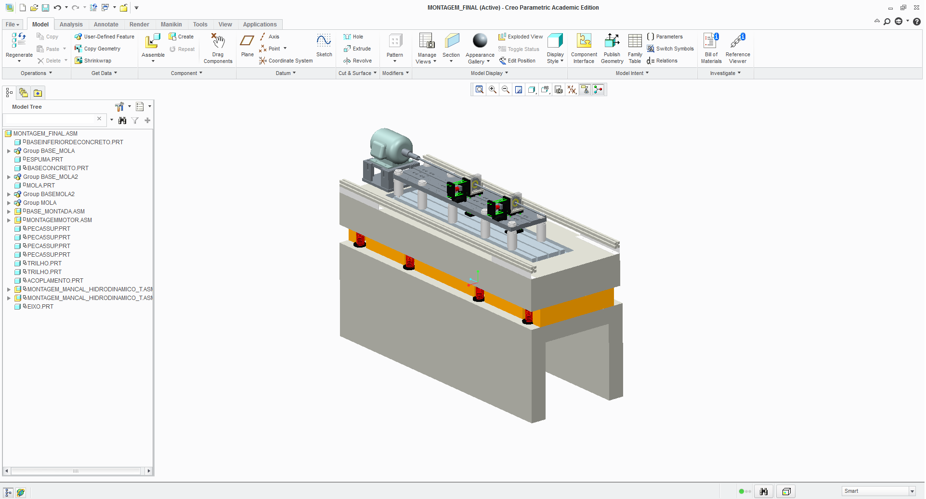

**Acrescentando o disco**

Além da montagem dos mancais é necessário acrescentar, também, o disco de massa. Para montagem do disco de massa no eixo, clique em Assembly e abra o arquivo “**disco.prt**” localizado na mesma pasta de todas as outras peças.

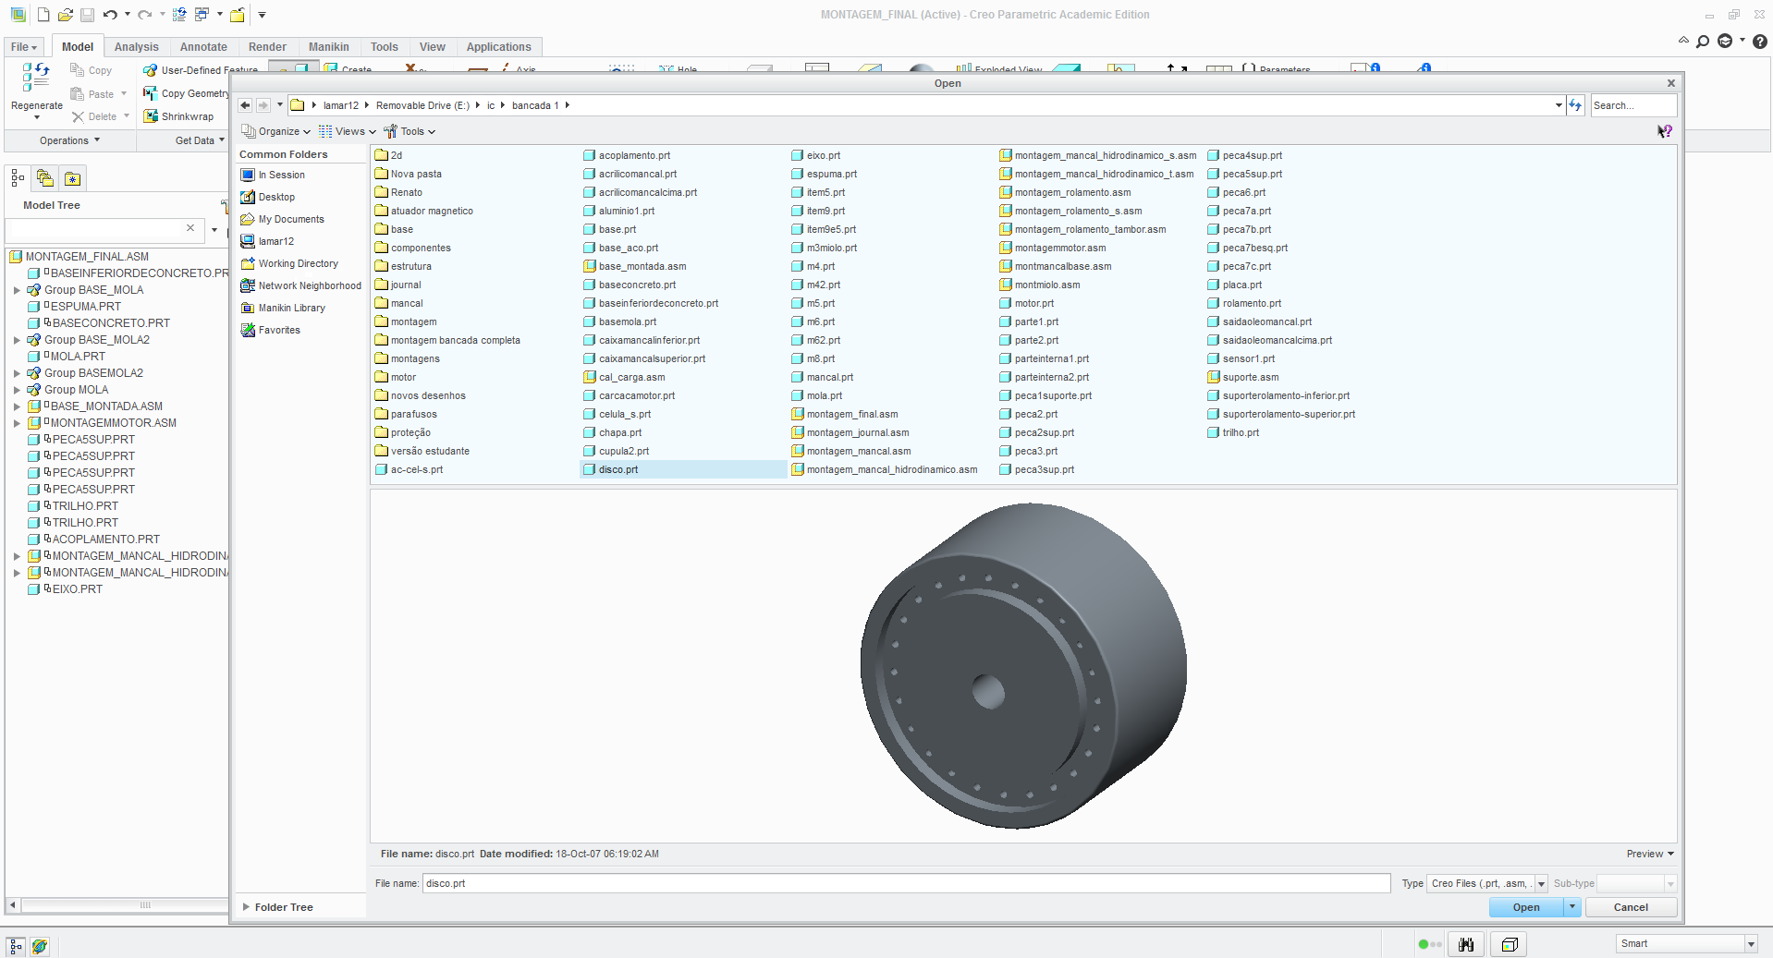

Com o disco localizado ao lado da bancada, aproxime a tela e clique no furo central. Após isso, aproxime a tela do eixo e o selecione, como é mostrado nas imagens abaixo:

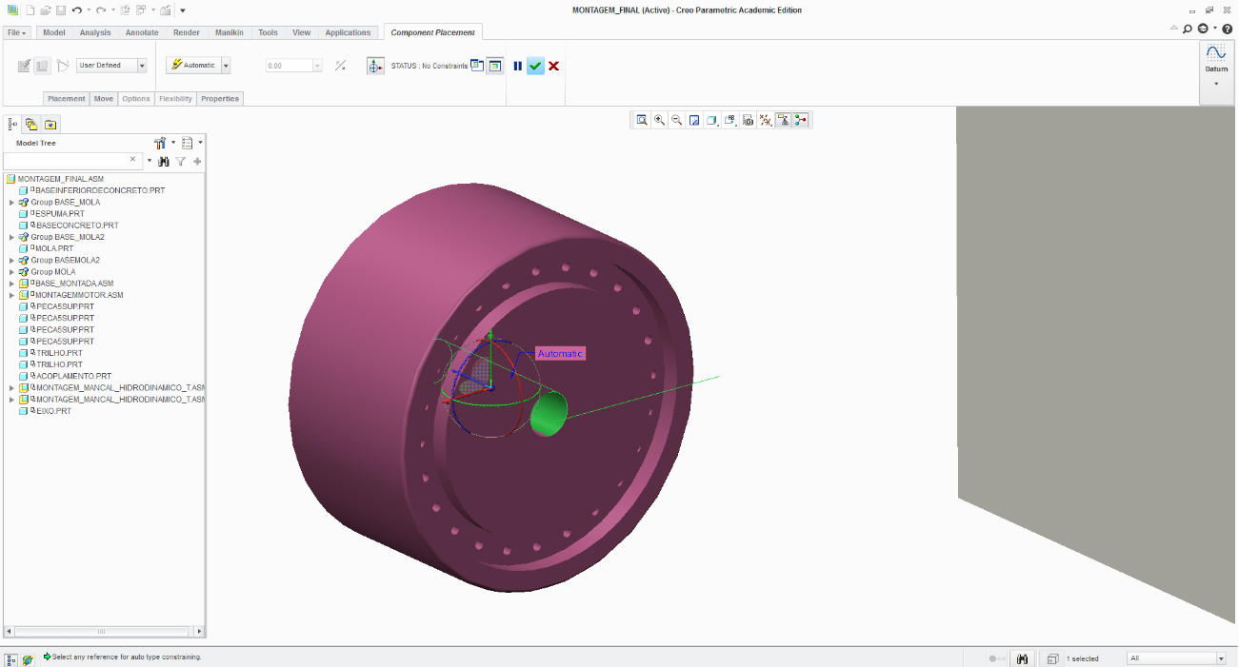

Com o disco já centralizado em relação ao eixo, é necessário colocá-lo no lugar certo. Para isso, clique na face central do disco e em sequência na área circular do eixo, como é mostrado abaixo. Com os dois lugares já selecionados, escolha o modo de limitação como “Distance”. Assim, basta determinar a localização adequada para o disco.

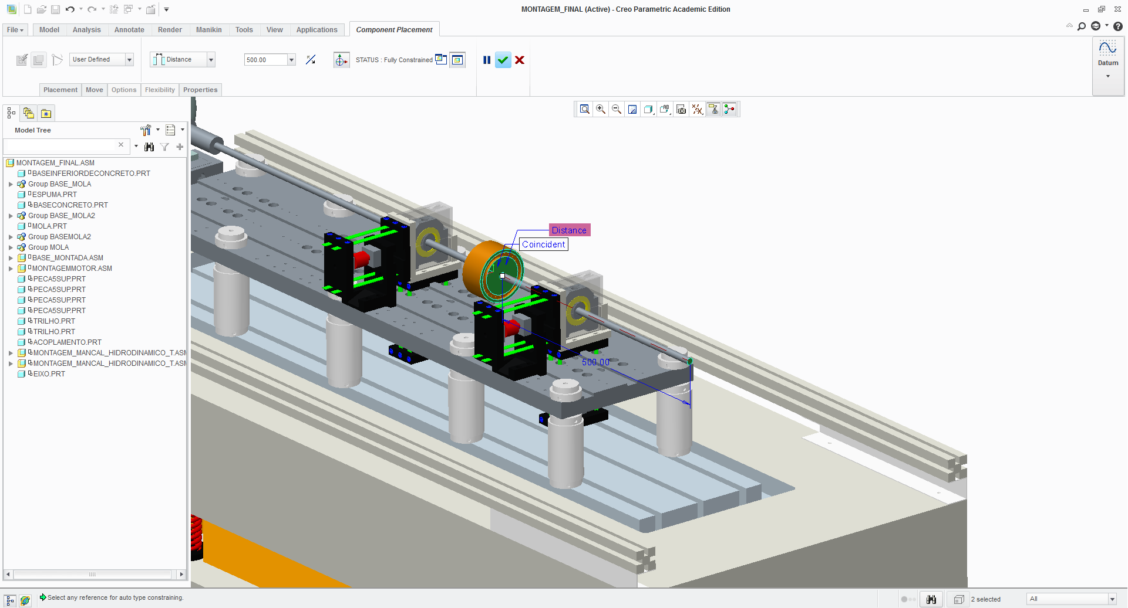

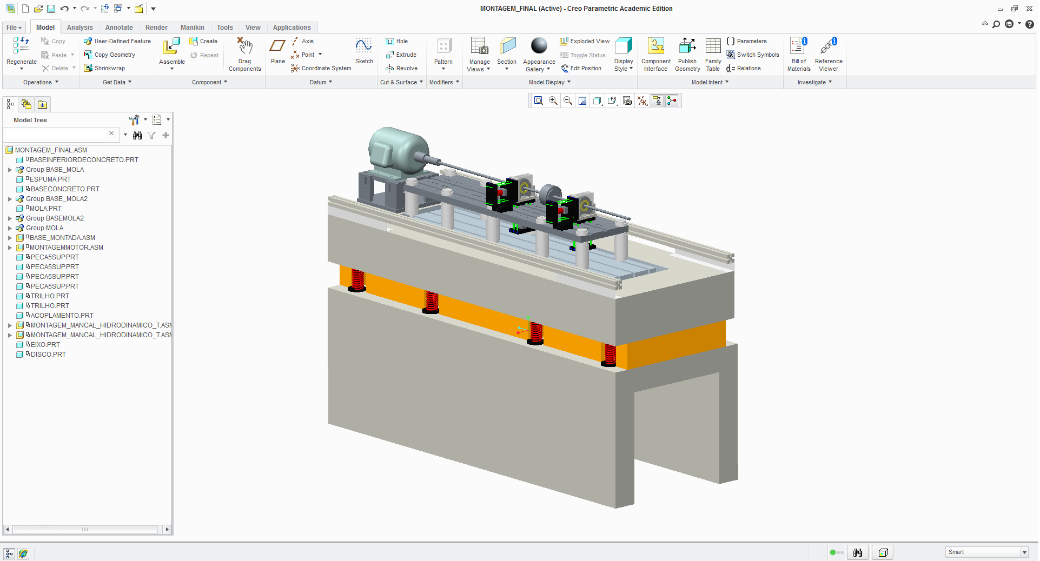

**Modificar o local do mancal:**

Além de definir um local na bancada para o mancal, é possível, também, modificá-lo quando for necessário. Para isso, clique com o botão direito do mouse no arquivo “**MONTAGEM_MANCAL_HIDRODINAMICO_T.ASM**” que está localizado na Model Tree e em seguida selecione “Edit Definition”.

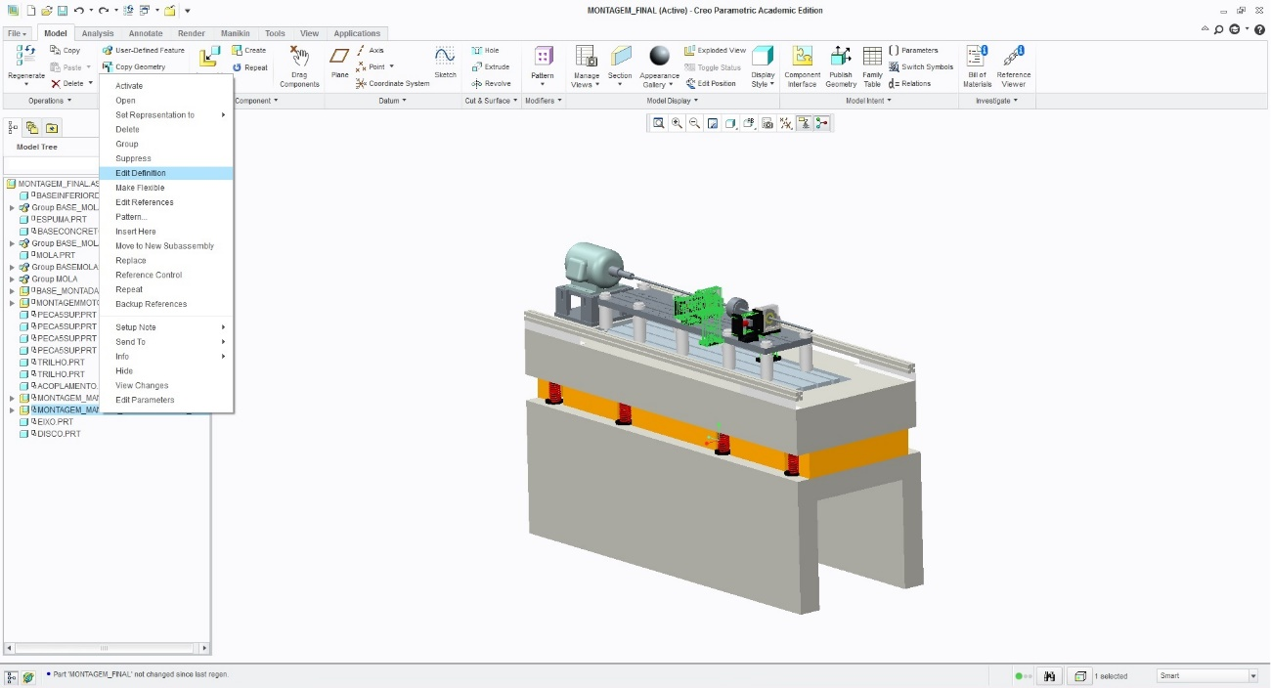

Aproxime a tela para o local dos furos, clique com o botão direito do mouse em cima do “Coincident” correspondente e selecione a opção “Delete”. Assim, o desenho voltará a ter limitações apenas no “trilho” e poderá ser escolhido outros furos para alocá-lo.

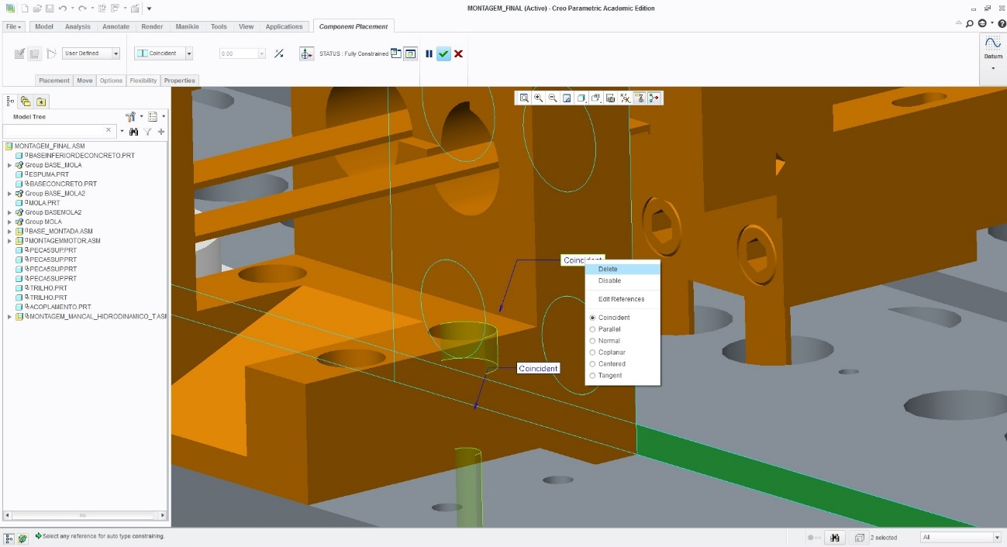

Para colocá-lo em outro lugar da bancada basta seguir o mesmo procedimento já citado.

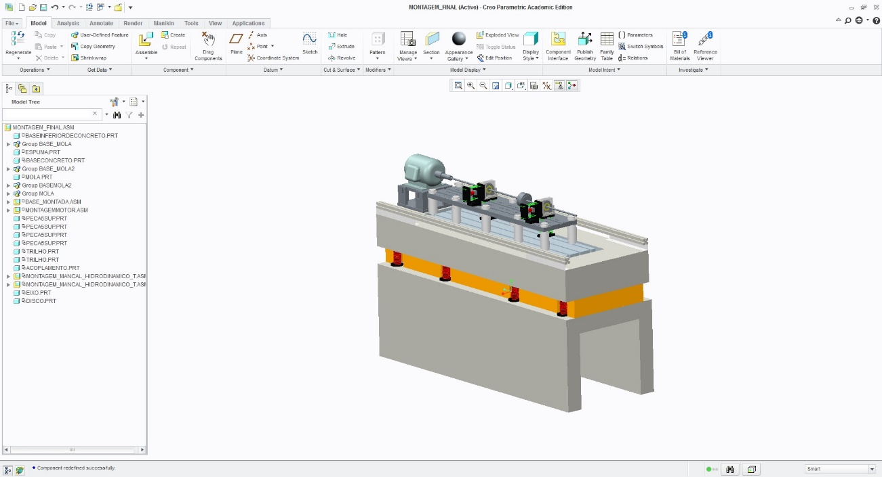

**BANCADA 2**

**Abrir bancada sem o mancal:**

Para realizar a montagem do mancal na segunda bancada, será utilizada a mesma lógica empregada na primeira. Abra o arquivo “**bancada_montagem_final.asm**” da mesma forma utilizada para abrir a primeira bancada.

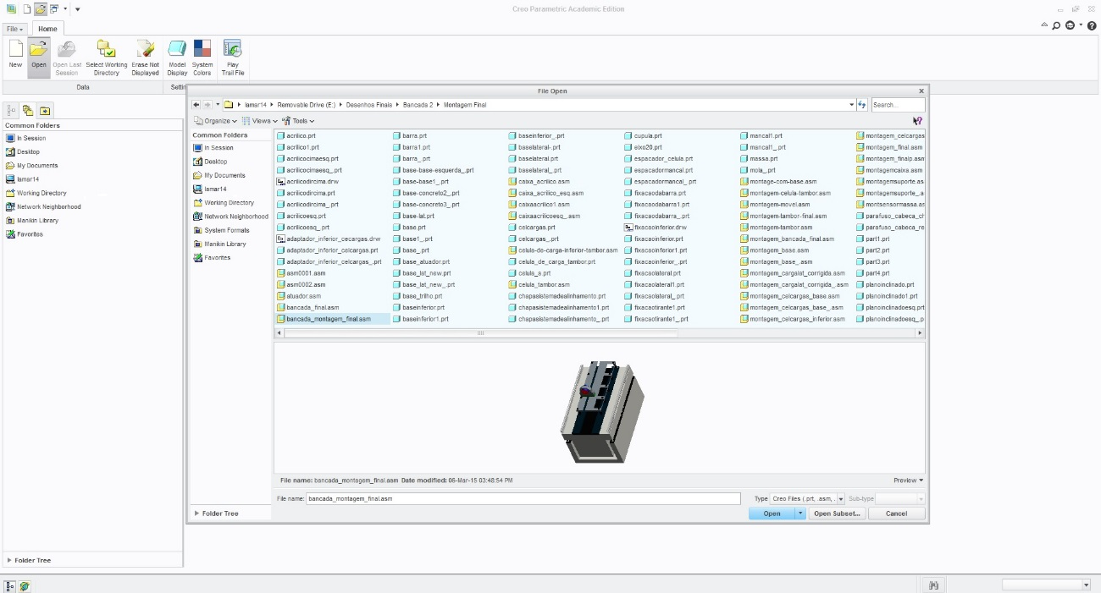

**Selecionar o mancal:**

Clicar em “Assemble”, selecionar o arquivo “montagem_movel.asm” e clicar e, “Open”.

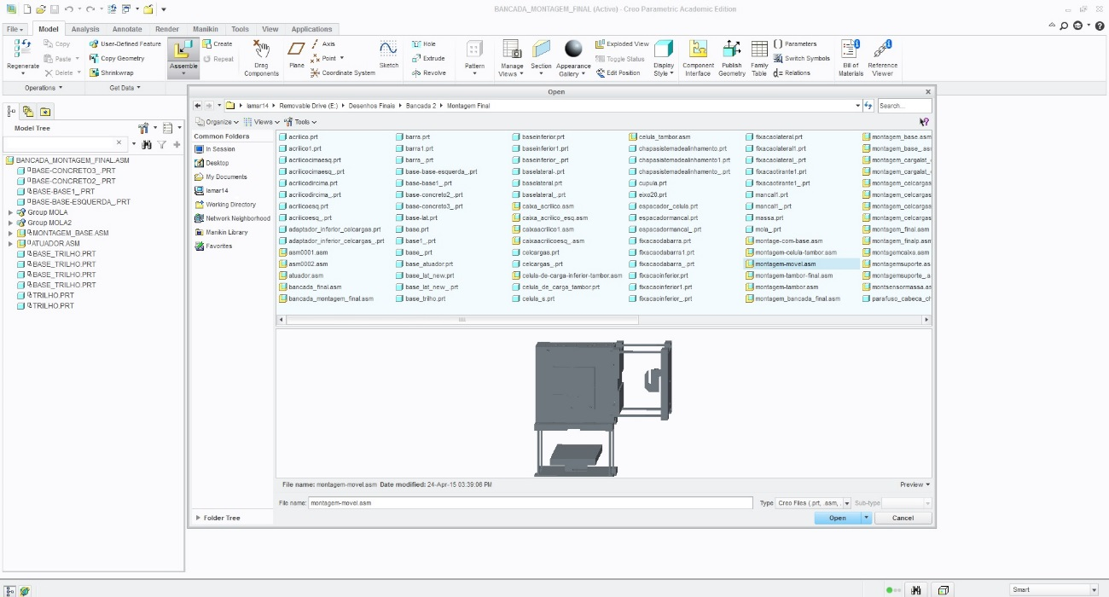

Dessa maneira, o mancal aparecerá ao lado da bancada.

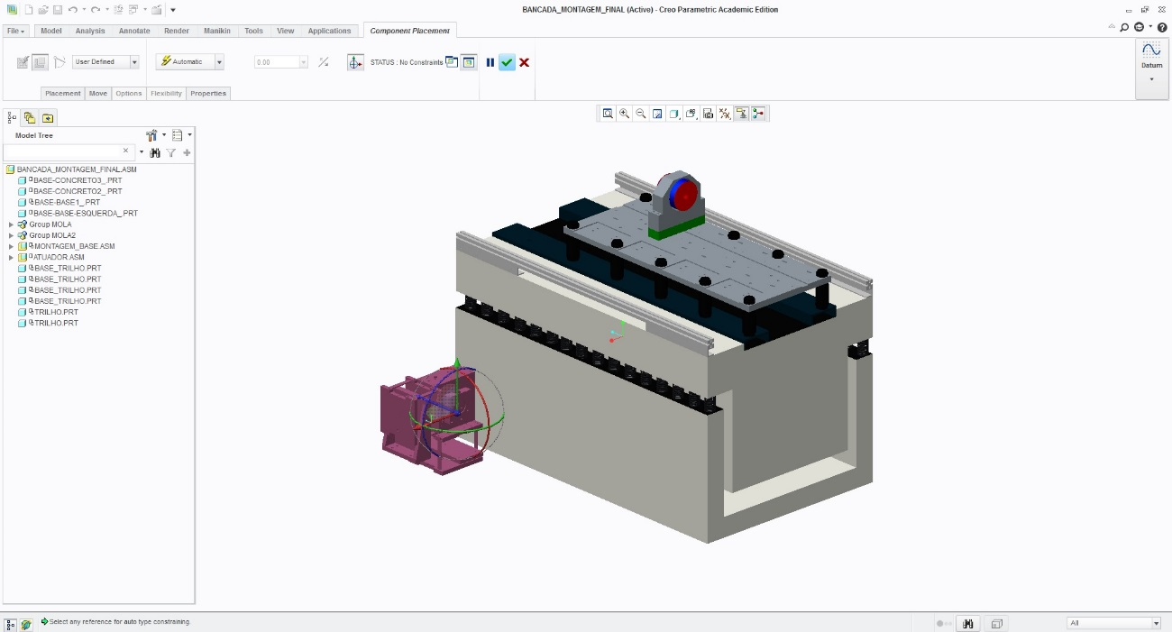

**Começando a montagem:**

Aproximar a tela na face lateral do suporte lateral do mancal e selecione-a.

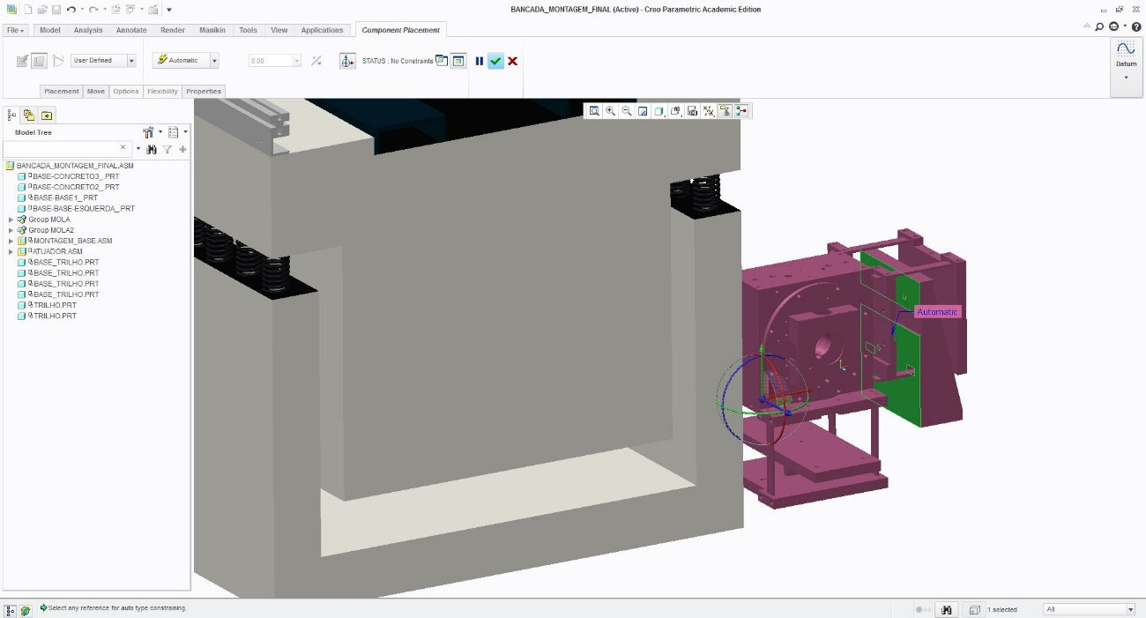

Aproximar, agora, na base da bancada, selecionar o local indicado na figura abaixo e colocar as opções de montagem como “Coincident”.

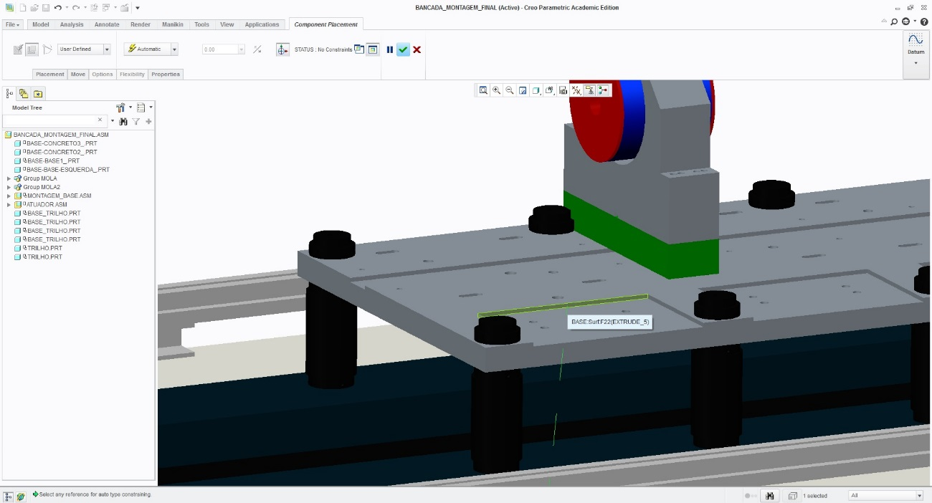

Aproximar a tela na face inferior da base lateral e selecioná-la.

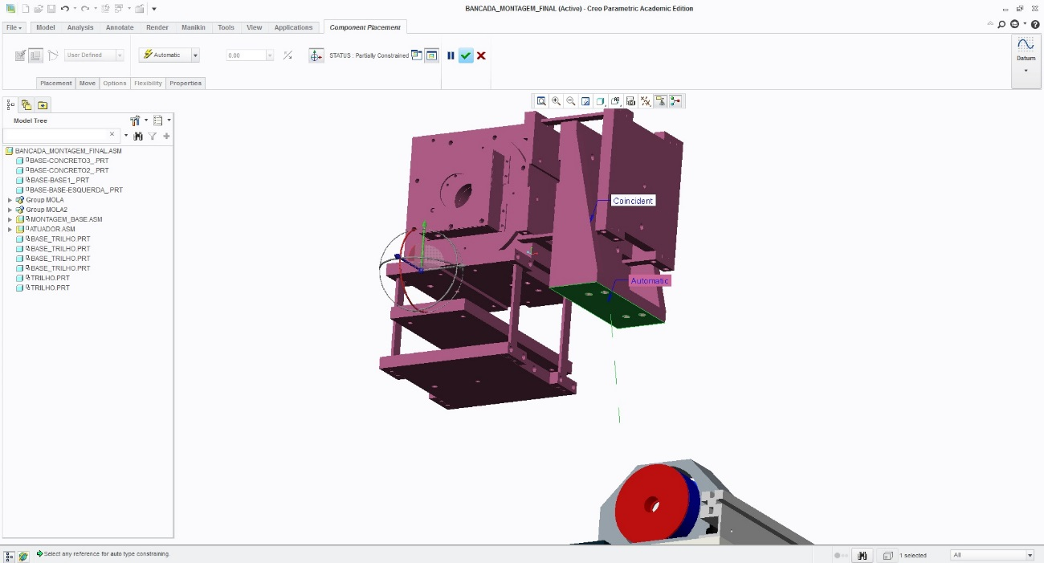

Posteriormente, selecionar o local indicado na figura abaixo e colocar as opções de montagem como “Coincidente”.

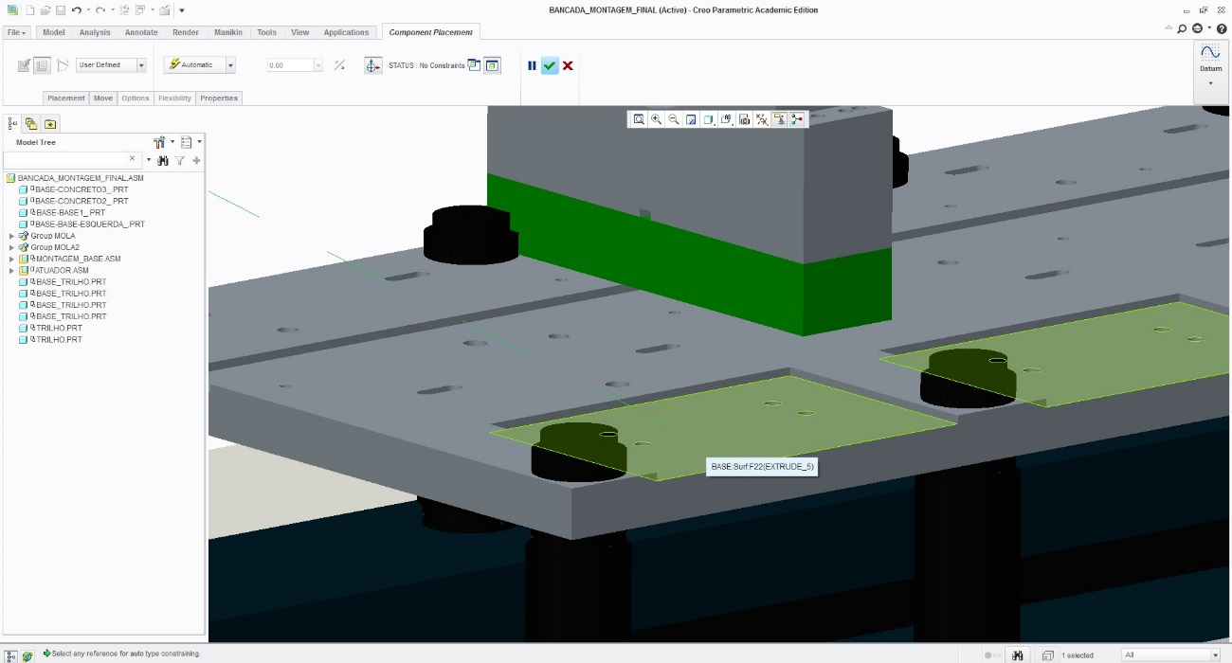

Assim, o mancal estará limitado no “trilho”, podendo ir apenas para uma direção. Com isso, selecionar algum furo da base lateral e, em seguida, clicar no furo correspondente na base da bancada. Limite-a como “Coincident” e clique em “Save”.

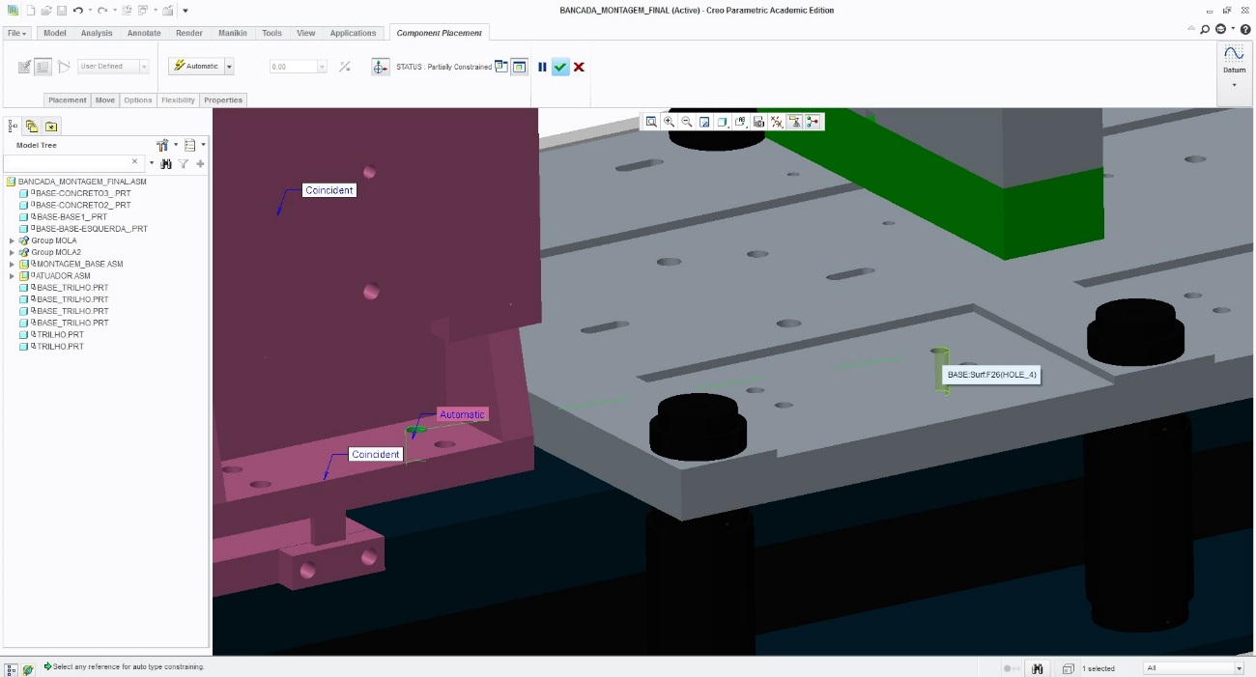

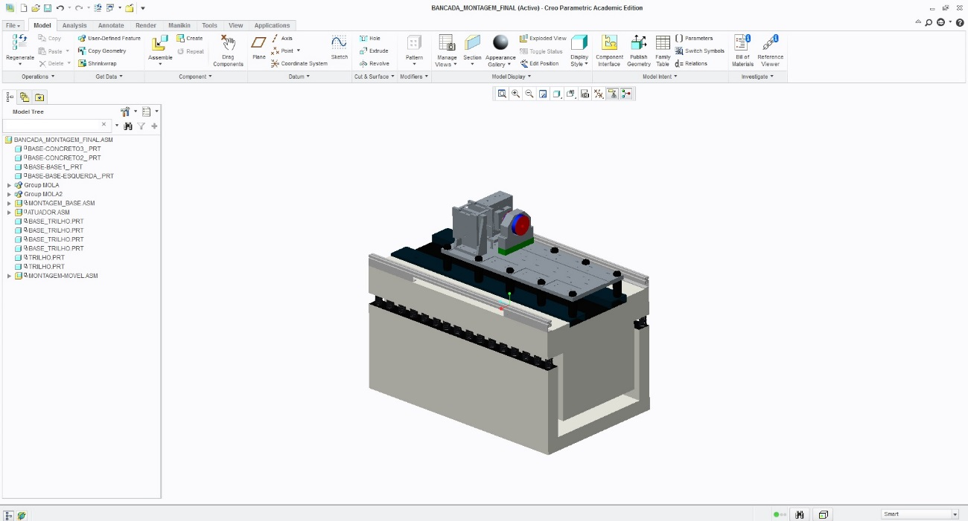

Para mudar a posição no mancal, clique em “MONTAGEM_MOVEL.ASM” que está localizado na Model Tree e em seguida selecione “Edit Definition”.

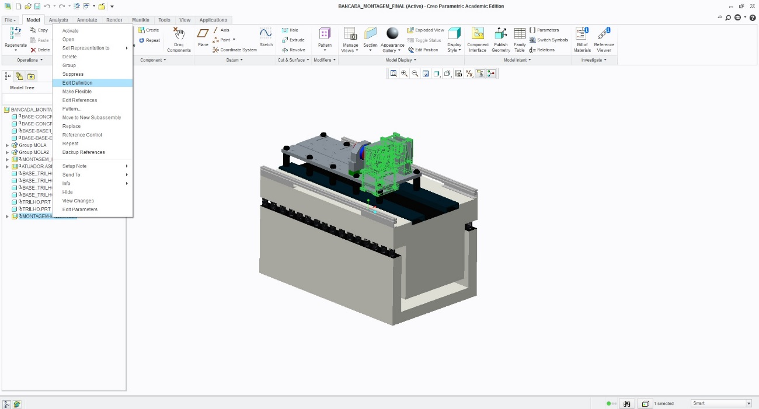

Clique com o botão direito em “Coincident” referente à limitação dos furos e, posteriormente, clique em “Delete”.

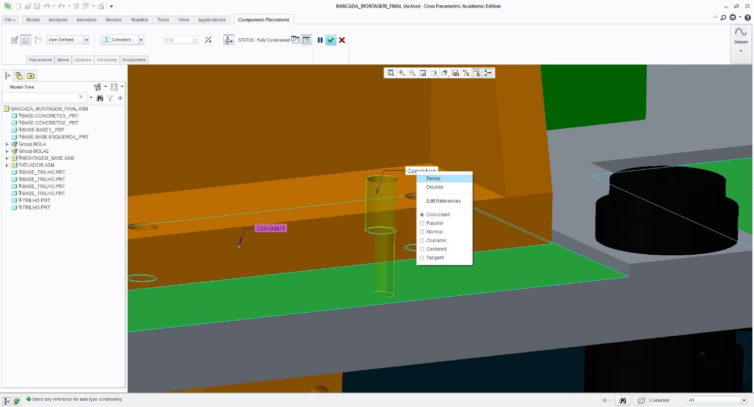

Assim, o mancal estará solto para ser alocado em qualquer outro lugar da bancada. Para isso, basta seguir os passos citados anteriormente.

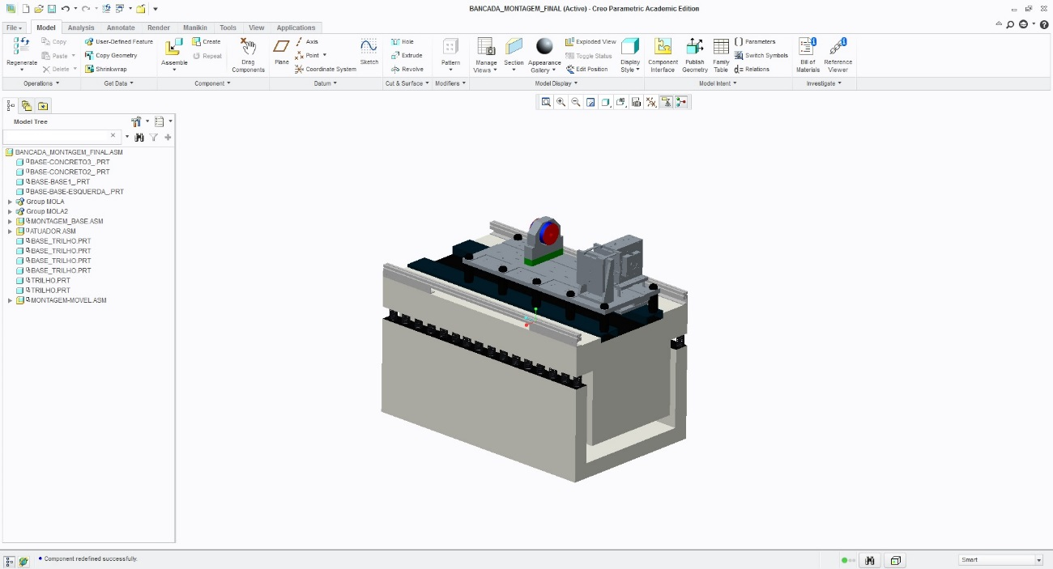

Para completar a montagem da bancada, é necessário montar o segundo mancal. Para isso, faça o mesmo procedimento utilizado na montagem da primeira peça.

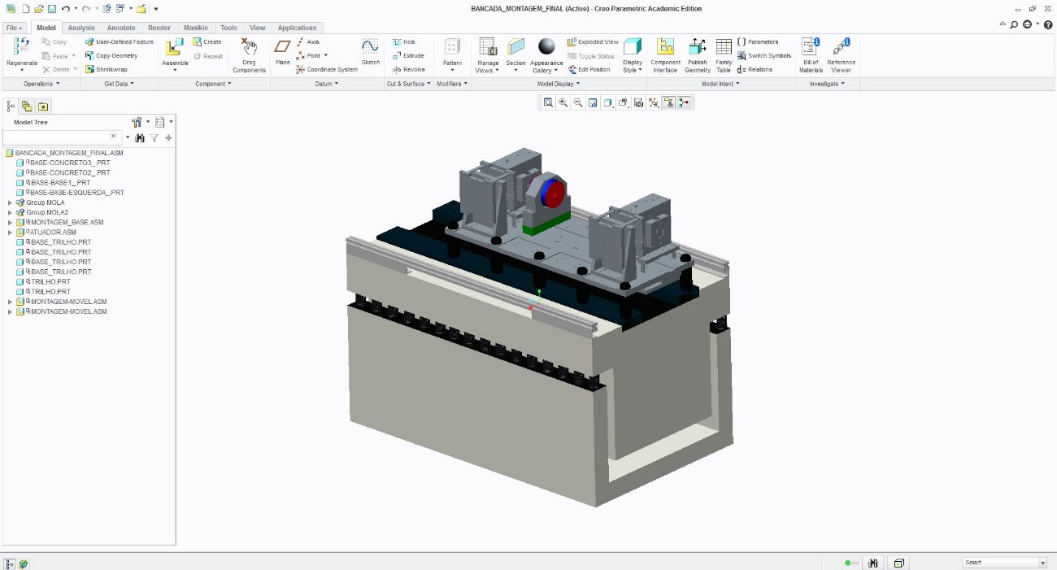

Por fim, é necessário a colocação de um eixo para os testes. No caso, será utilizado um eixo de 15 mm de diâmetro e 1 metro de comprimento. Para isso, clique em “Assemble” e seleciona o arquivo “eixo15.prt”.

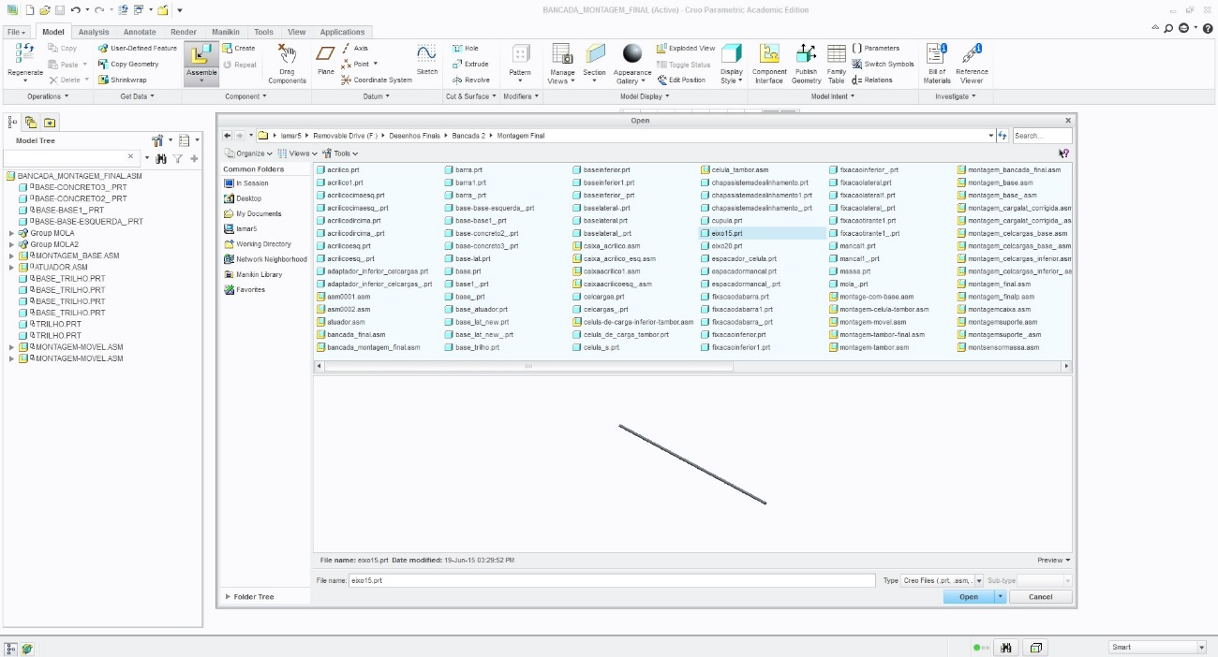

Após isso, aproxime a tela no eixo que irá aparecer ao lado da bancada e a selecione. Em seguida, selecione a parte interna do munhão que está localizado dentro do mancal, como é mostrado abaixo. (Observação: não precisa ser necessariamente no mancal, pode escolher a parte interna do atuador também).

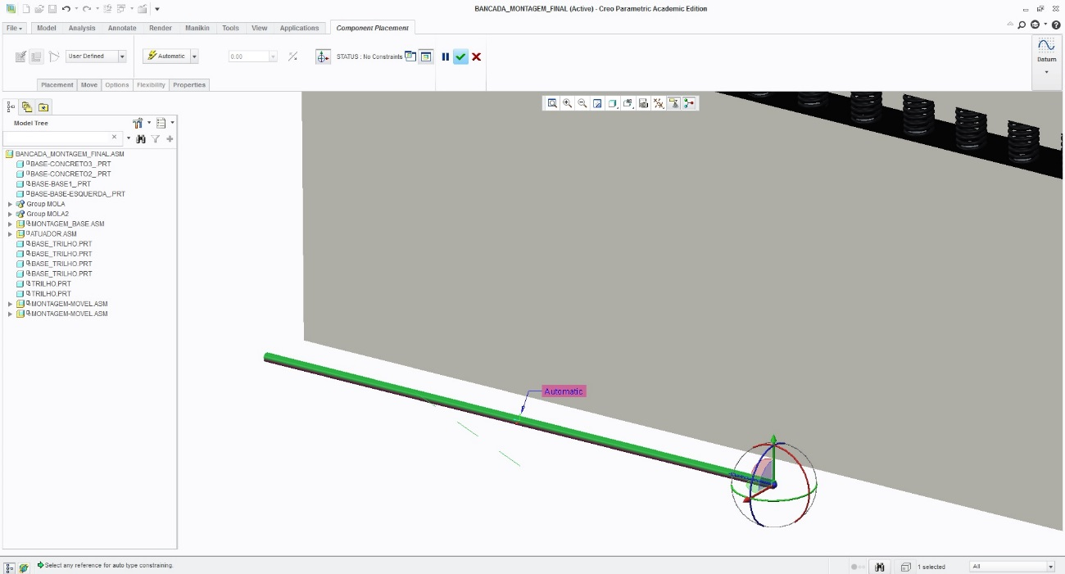

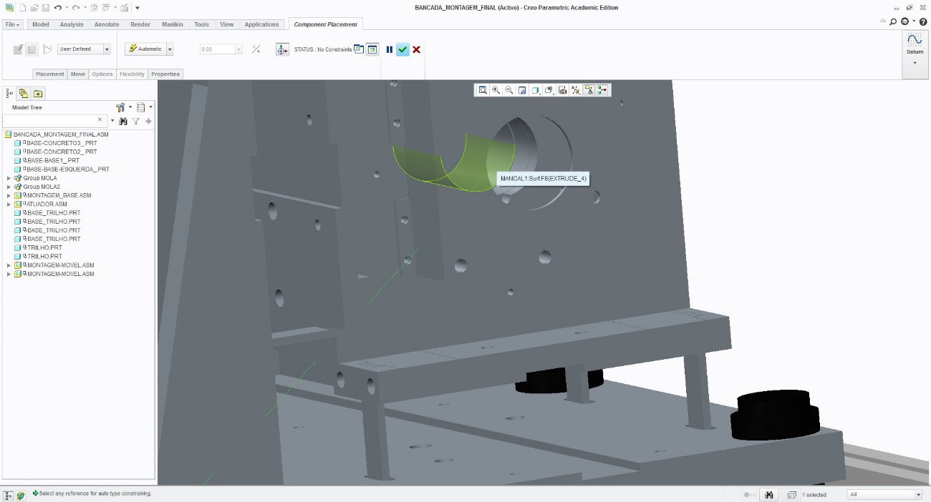

Por fim, aproxime a tela no setor circular do eixo, selecione-o e em seguida clique na parte lateral da base da bancada. Para finalizar clique em “OK” e o eixo estará posicionado.

